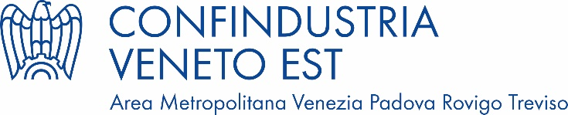

Comunicato Stampa

CCNL METALMECCANICO, CANDIOTTO: «NOI PER IL DIALOGO
E IL RINNOVO DEL CONTRATTO»

Dichiarazione della Presidente Gruppo Metalmeccanico di Confindustria Veneto Est

(Padova-Treviso-Venezia-Rovigo - 13.12.2024) - «Rispettiamo l’iniziativa sindacale e al tempo stesso ci auguriamo che presto possa riprendere il confronto tra Fim, Fiom e Uilm con Federmeccanica per il rinnovo del contratto nazionale dei lavoratori metalmeccanici. È un’esigenza che sentiamo legata allo stato di forte difficoltà in molti comparti del nostro settore, anche nel nostro territorio, che colpisce insieme le imprese e i loro collaboratori. Una crisi che non è ‘solo’ congiunturale ma che si situa in una fase di profonda trasformazione industriale che dobbiamo essere capaci insieme di capire, affrontare e vincere con gli strumenti più idonei». Così Antonella Candiotto, Presidente del Gruppo Metalmeccanico di Confindustria Veneto Est.

«Da parte nostra - dichiara Candiotto - riteniamo che la proposta presentata da Federmeccanica offra molte risposte alle istanze poste dai sindacati e sostenibile per le aziende. Innanzitutto, in continuità con il precedente contratto, garantisce il potere di acquisto dei salari dei lavoratori metalmeccanici, come ben dimostrato negli ultimi due anni, dove sono stati riconosciuti in media oltre 250 euro, come nessun altro settore ha fatto.
Ulteriori incrementi potranno essere erogati al raggiungimento di obiettivi condivisi e comunque la proposta di Federmeccanica assicura che anche dove non vi sia contrattazione aziendale venga riconosciuto ai lavoratori un premio di 700 euro a fronte di una redditività concordata a livello nazionale. Sempre nella proposta di Federmeccanica vi sono importanti innovazioni, tra le quali un’assicurazione a totale carico dell’azienda per i casi di perdita dell’autosufficienza, che verrebbe riconosciuta sia i lavoratori in forza che a quelli che andranno in pensione nei prossimi anni, e le disposizioni per incentivare l'occupazione femminile di qualità».
«Crediamo quindi ci siano le condizioni per riprendere un confronto costruttivo che possa portare a un esito positivo della trattativa, nell’interesse delle parti che rappresentiamo e del futuro dell’industria metalmeccanica del nostro Paese. Sarebbe un segnale di responsabilità, e un messaggio positivo in questo momento di incertezza sul futuro, come già in più occasioni in passato ha visto insieme imprese e lavoratori del metalmeccanico e al quale da parte nostra siamo pronti a dare continuità», conclude la Presidente Candiotto.

_______________
Per informazioni:
Comunicazione e Relazioni con la Stampa
Sandro Sanseverinati - Tel. 049 8227112 - 348 3403738 - s.sanseverinati@confindustriavenest.it
Leonardo Canal - Tel. 0422 294253 - 335 1360291 - l.canal@confindustriavenest.it

